«Язык мой - друг мой»

Самое важное в искусстве речи - это,
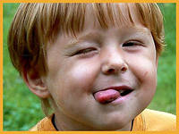
во-первых, произнесение,
во-вторых, произнесение,
и, в-третьих, произнесение. Демосфен

Нарушения звукопроизношения - это один из основных или ведущих дефектов в структуре речевых нарушений у детей дошкольного возраста.
Гимнастика для рук, ног – дело нам привычное и знакомое. А вот зачем язык тренировать, ведь он и так «без костей»? Язык – главная мышца органов речи. И для него, как и для всякой мышцы, гимнастика просто необходима. Он должен быть достаточно хорошо развит, чтобы выполнять тонкие целенаправленные движения, именуемые звукопроизношением.
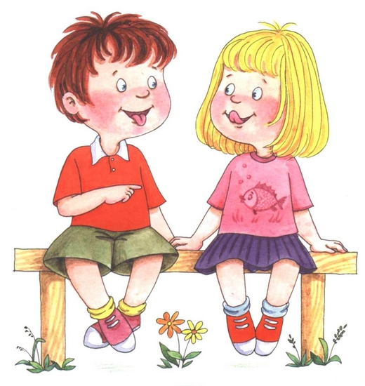
Артикуляционная гимнастика – это специальные логопедические упражнения, подготавливающие артикуляционный уклад для постановки отсутствующих звуков. Значение её вполне оправдано, так как произношение звуков речи – сложный двигательный навык. Выработка правильных, полноценных движений артикуляционных органов и объединение простых движений в сложные артикуляционные уклады необходимы для правильного произношения звуков. В зависимости от формы звукового дефекта употребляется тот или иной комплекс артикуляционных упражнений, их вид. Длительность проведения, разовая дозировка зависят от характера и тяжести речевого нарушения. Дозировка количеств повторения одного и того же упражнения должна быть строго индивидуальной для каждого ребёнка, так и для каждого периода работы с ним. В комплекс основных движений для развития и упражнения артикуляционного аппарата входят наиболее характерные движения для всех органов артикуляции во время речи – губ, челюстей, языка. При коррекции отдельных видов звуков используются специальные комплексы. Принципом отбора движений служит характер дефектного произношения и целесообразность данных движений для правильного произношения данного звука. Логопед не только отбирает целесообразные движения, но и учит каждого ребёнка правильно применять их, т.е. предъявлять определённые требования к качеству движений: точность, чистоту, плавность, силу, темп, устойчивость перехода от одного движения к другому.
Не менее важным является развитие фонематического слуха и фонематического восприятия. Эта задача может оказаться первоочередной в том случае, если дефекты звукопроизношения обусловлены несформированностью операций переработки фонем по их акустическим параметрам, когда нарушено или затруднено различение входящих в состав слова фонем. Задания на выработку умений слышать, узнавать звук, выделять его из потока речи. Различать сходные по акустическим и артикуляционным признакам звуки, упражнения на формирование навыков элементарного звукового анализа и синтеза – неотъемлемая часть коррекционной работы по устранению дефектов звукопроизношения.
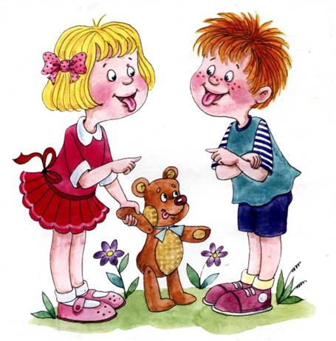
Процесс исправления неправильного звукопроизношения можно условно разделить на три этапа:
- постановка звука
- автоматизация звука
- дифференциация смешиваемых звуков
Постановка звука более сложный искусственный процесс, чем самостоятельное появление звука у ребёнка, поскольку с физиологической точки зрения постановка звука – это создание нового условного рефлекса.
Внимание! Постановка звука это тот этап, который должен быть проведён только специалистом!
Непрофессиональная контактная работа с органами артикуляции может не просто вызвать педагогический вред или психологическую травму, но и нанести серьёзный физический урон здоровью ребёнка.

Дошкольники часто подражают звукам окружающего мира или артикуляции логопеда в ходе включения детей в игровую ситуацию. В других случаях в качестве обходного пути используются сохранные звуки, близкие по месту, способу артикуляции тем звукам, правильному произношению которых необходимо научить ребёнка (например, сохранными звуками, опорными для постановки звука «ш» могут служить звуки «с», «т», «р»). В более сложных случаях требуется механическая помощь.
В дальнейшей работе добавляются упражнения на автоматизацию (правильное произношение поставленных звуков в слогах, словах, фразовой и самостоятельной речи ребёнка).
Автоматизация звука с точки зрения высшей нервной деятельности – это введение вновь созданной и закреплённой относительно простой связи речевого звука в более сложные последовательные структуры – слова и фразы.
Работу на этом этапе следует рассматривать как затормаживание старых, неправильных динамических стереотипов и выработку новых. Эта работа трудна для нервной системы ребёнка и требует очень большой осторожности и постепенности, которые выражаются в переходе от изолированного звука к различным типам слогов и звукосочетаний, затем к словам с данным звуком, предложениям, а в дальнейшем к различным видам развёрнутой речи.
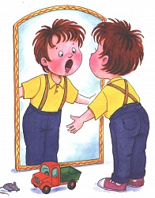
Если дефекты звукопроизношения проявлялись в виде замен или смешения звуков, необходимо переходить к этапу дифференциации вновь выработанного звука со звуком, который употреблялся в качестве его заменителя.
Работа над дифференциацией может быть начата только тогда, когда оба звука могут быть правильно произнесены в любом звукосочетании. Последовательность и постепенное усложнение речевых упражнений при дифференциации те же, что и при автоматизации: дифференциация в слогах, затем в словах, фразах и различных видах развёрнутой речи. В тех случаях. Когда у ребёнка наблюдалось искажённое произношение звука, а не замена его другим звуком, дифференциация не нужна.
В процессе занятий родителями должны соблюдаться следующие правила:
- Необходимо подготовить ребёнка к сознательному желанию исправлять звуки, принуждать ребёнка заниматься нельзя! Занятия дают наибольший эффект, если они проводятся эмоционально, в игровой форме и интересны ребёнку.
- Проводить артикуляционную гимнастику нужно ежедневно. Лучше выполнять упражнения несколько раз в день по 3-5 минут. Не следует предлагать детям более 3-4 упражнений за один раз, каждое выполняется по 5-15 раз. Продолжительность одного занятия должна быть не больше 15-20минут.
- К следующим занятиям можно переходить только после прочного усвоения содержания предыдущего материала, а так же умения применять его на практике. При отборе заданий для артикуляционной гимнастики необходимо соблюдать определенную последовательность, идти от простых заданий к более сложным. Из выполняемых упражнений новым может быть только одно, остальные даются для повторения и закрепления. Если же ребенок выполняет какое-то задание недостаточно хорошо, не следует вводить новых, лучше отрабатывать старый материал.
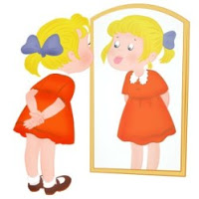
- Артикуляционную гимнастику выполняют сидя, так как в таком положении у ребенка прямая спина, тело не напряжено, руки и ноги находятся в спокойном положении. Ребенок должен хорошо видеть лицо взрослого, а также свое лицо, чтобы самостоятельно контролировать правильность выполнения упражнений. Поэтому занятия желательно проводить перед настенным зеркалом. Также ребенок может воспользоваться небольшим ручным зеркалом (примерно 9х12 см), но тогда взрослый должен находиться напротив ребенка лицом к нему.
- Всю работу по формированию у ребёнка фонетически правильной речи родители и воспитатели должны согласовывать с логопедом и обращаться к нему за консультациях при всех возникающих затруднениях.

Учитель – логопед МБДОУ д/с – к/в №7
Роттер Марина Александровна

